**Veštarstvo: “Čvorologija”**

# Definisanje izraza

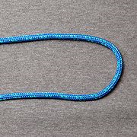Na početku ovog veštarstva dobro je da se definišu izrazi, kako bi vaši izviđači imali rečnik različitih izraza koji se koriste. Reći im da „naprave vijugu“ ili uzmu „fiksni deo“ ne pravi mnogo smisla dok god se ovi termini ne shvate.

a) **Vijuga** – ovaj termin se odnosi na bilo koji vijugavi nezategnuti deo ili omču između dva kraja kanapa.

b) **Radni kraj** – slobodni kraj kanapa, obično kraći. Ovo je kraj kanapa na kome se vezuje čvor.

c) **Fiksni deo** – deo kanapa između radnog kraja i slobodnog kraja (kraj koji se ne pomera, zamisli kao da ga neko drži).

**Vijuga**

d) **Pod – vez** – petlja napravljena tako da radni kraj kanapa prolatzi ispod fiksiranog dela.

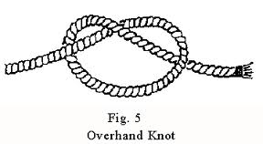e) **Nad – vez** - petlja napravljena tako da radni kraj kanapa prolazi preko fiksnog dela.

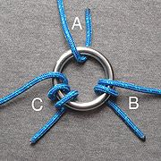f) **Okret** – je deo čvora. Okreti se mogu vezati oko predmeta, kroz prstenove ili oko samog fiksnog dela kanapa. Postoji više varijanti okretnih čvorova, koji se razlikuju po broju okreta kanapa. Okret kod **jednog okretnog čvora** se vrši jedanput. Tada se formira oblik slova U, kroz ili oko predmeta, što čini pola obrtaja. Kod **kružnog okretnog čvora** potrebna su dva okreta, što čini jedan i po obrtaj. Kod **dvokružnog okretnog čvora** dodaje se još jedan okret, odnosno još jedan obrtaj.

**Kružni okret**

**Dvokružni okret**

**Okret**

Nad-vez

**Kružni okret**

**Okret**

g) **Veza** – koristi se za povezivanje dva kanapa.

h) **Petlja** – koristi se za vezivanje kanapa za gredu, prsten ili stub. Takođe se može koristiti za vezivanje jednog kanapa za drugi kao u lađarskoj petlji.

i) **Upletka** – formira se preplitanjem niti kanapa a ne celog užeta. Zahteva više vremena ali je obično jači od drugih čvorova.

j) **Završni** – to je vezivni čvor koji se koristi kako bi se sprečilo krzanje drugog kanapa (oko kojeg je vezan).

# Kako održavati kanap

1. Održavajte kanap čistim
2. Uvek zamotajte kanap pre nego što ga odložite
3. Mokar kanap osušite pre zamotavanja
4. Vratite kanap na svoje mesto

# Napiši razliku između predenog i pletenog kanapa i navedi po tri njihove primene.

Kod predenog kanapa tri do pet svežanja vlakana ili konca su upleteni u istom pravcu, postavljeni blizu jedan do drugog i pušteni tako da bi se upleli zajedno.

Kod pletenog kanapa, niti su međusobno upletene često oko predenog kanapa ili nekog drugog jezgrovitog materijala.

## Koristi predenog kanapa:

1. Odbija vodu
2. Može da izdrži veliki napor
3. Može da se napravi upletka uobičajenim metodama

## Koristi pletenog kanapa:

1. Lako se stavlja na kotur i vezuju čvorovi
2. Klizi (dobar je za laso)
3. Dekorativni čvorovi

# Prepoznaj sledeće vrste kanapa:

1. **Manila** – Manila je vrsta vlakna dobijena od listova Abake (Musa textilis), iz porodice banana. Uglavnom se koristi za pravljanje kanapa i jedna je od najdugotrajnini prirodnih vlakana posle konoplje. Manila je grubo vlakno braon boje skoro isto na izgled i dodir kao kokosov orah.
2. **Sisal** – je dobro za pravljenje užadi zbog svoje jačine, izdržljivosti, istezanja i afinitetu prema nekim bojama, a takođe je i otporan na raspadanje u slanoj vodi. Sisal užad i konopci su široko rasprostranjeni u mornarici, poljoprivredi i industriji. Ova vlakna su glatka, prava i žuta, a mogu biti duga i kratka.
3. **Najlon –** Obično je bele boje, ali je svaka boja moguća. Na dodir je gladak i lako se namotava. Ne pluta po vodi i od sintetičkog je vlakna.
4. **Polipropilen** – je najčešće žut iako je svaka boja moguća. Često se koristi u mornarici jer pluta po vodi. Nekada ga je teško vezati jer je krut i krt. Polipropilen je sintetičko vlakno.

Najlakši način za početno upoznavanje kanapa je da se posete gvožđare gde se prodaju kanapi.

# Koje su neke od prednosti i mana sintetičkih kanapa?

## Prednosti:

* Poboljšana otpornost na nagrizanje
* Bolja UV – otpornost
* Lakši su
* Dužina se ne menja toliko pri kvašenju
* Otpornost na truljenje

## Mane:

* Neki sintetički kanapi ne drže dobro čvorove
* Klizaviji su
* Tope se kada se zagreju
* Više se istežu nego prirodni kanapi

# Napravi sledeće sa kanapom:

## Upletka

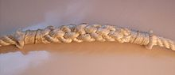Koristi se za spajanje krajeva dva kanapa, a dobija se upleteni deo koji je duplo deblji od neupletenog dela. Kratka upletka ima više snage od bilo kod čvora za spajanje krajeva. Vezuje se istom tehnikom kao i očna upletka.

## Očna upletka

**Primena:** Očnom upletkom se najbolje pravi trajna omča na višenitnom kanapu uplitanjem niti kanapa. Krajevi kanapa su upleteni u fiksni deo kanapa da bi se formirala omča. Kada se ova upletka pravila od konoplje ili pamuka, trostruko upletenje po niti bi bilo bezbedno. Sada upletanje se radi najmanje pet puta kod sintetičkih kanapa a preporučeno je i više za veće terete.

**Vezivanje:** Krajevi kanapa se prvo ili umotaju trakom ili izgore da bi se sprečilo krzanje. Kanap je raspleten za tri puta veću dužinu od debljine kanapa, za svaki uplet (npr. Za 5 upleta na konopcu širine 2cm, potrebno je rasplesti 30cm užeta). Na toj tački se obmotava kanap da bi se sprečilo dalje razmotavanje. Formirajte omču i upletite krajeve u fiksni deo kanapa nasuprot njegovim nitima. Za ovaj uplet je potrebna vežba kako bi svaki kraj zadržao svoju uvrnutost i kako bi lepo nalegao.

## Krajnja upletka

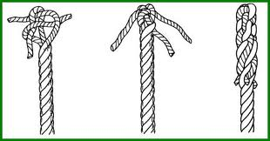Kod nje su niti na krajevima kanapa upletene direktno u kraj kanapa bez formiranja omče. Koristi se da se kanap ne bi razmotavao. Kraj kanapa sa upletkom je duplo deblji od ostatka kanapa. Počnite raspletanjem niti i vežite čvor „krunu“. Zatim upletite kanap u njega samog, kao kod kratke upletke.

## Završite kraj kanapa duplom krunom, završnim ili „Metju Voker“ čvorom

* Dupla kruna

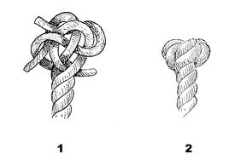**Primena:** dekorativni čvor vezan na kraju položenog konopca da bi se sprečilo razmotavanje.

**Vezivanje:**

1. Vežite krunu na kraju kanapa
2. Povucite tri nit na gore od fiksnog dela i vežite drugu krunu.

### Završni čvor

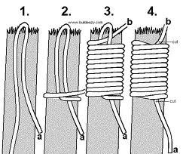**Primena:** Ovo je najjednostavniji završni čvor, koji sprečava razmotavanje. Pošto lako može da sklizne, ne bi trebalo ništa kačiti o njega. Obično je kanap od prirodnih vlakana obmotan koncem. Veličina kanapa diktira veličinu konca. Može bilo koji konac ali je najbolja dvonitna konoplja. Sintetičke kanape treba izgoreti umesto vezivanja završnog čvora.

Prednost ovog čvora je što nisu potrebni alati i ne mora da se razmotava kanap. Mana ovog čvora je što može da vrlo lako sklizne sa kraja kanapa. Ova mana se može izbeći tako što se završni čvor uplete među niti konopca na kome se vezuje.

**Vezivanje:** Treba ga obmotati pri kraju (dijametralno jedan i po puta od kraja). Vrh konca položiti uz kanap i formirati omčicu uz kanap. Obmotavajte konac oko kanapa i omčice i to čvrsto. Motajte dok širina ne bude jedan i po puta veća od debljine kanapa. Provucite radni kraj konca kroz omču. Isecite krajeve konca i kraj kanapa ne manje od polovine ukupne širine gotovog čvora, kako bi ste zaokružili rad.

* „Metju Voker“

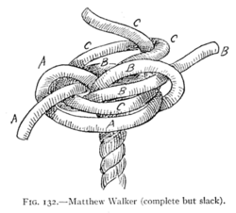**Primena:** Dekorativni čvor, sprečava razmotavanje. On se takođe može koristiti za povezivanje nekoliko razdvojenih kanapa.

**Vezivanje:** Vezuje se u kružni svežanj sa bilo koliko niti. Svaka nit se uzima zasebno kao bi se formirala omča oko ostatka svežnja. Kraj se provlači kroz tu omču da bi se formirao nad-vez. Zatim kreće na sledeću nit preko, pomerajući svežanj u pravcu u kome prolaze omče. Vezivanje prve niti oko svežnja je direktno, ali svaki sledeći kraj mora da prođe kroz već formirane omče, kako bi se ostale niti zadržale u svojoj omči.

# Napravi deo (2m) od tronitnog kanapa od domaćih materijala ili konca.

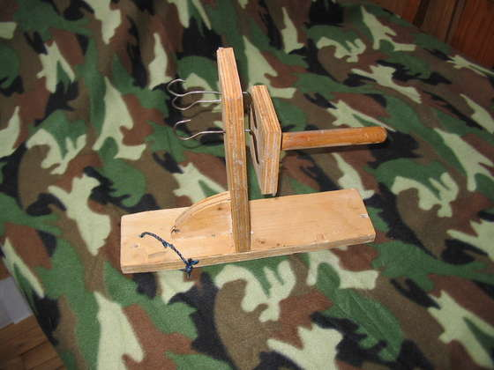Pravljenje kanapa zahteva jednostavan uređaj koji se lako pravi. Prvi alat (uvrtač) se koristi za uvrtanje, tri niti kanapa (uvrće svaki kanap pojedinačno u isto vreme). Uvrtač ćete napraviti tako što ćete zajedno izbušiti dve daske na tri mesta sa istim udaljenostima rupa (poređane kao na vrhovima jednakostraničnog trougla).

Kuke na uvrtaču se mogu napraviti od žice aufingera. Kuka treba da prolazi kroz obe vertikalne daske kroz rupe koje ste malo pre izbušili i potrebno je da budu slobodne da se okreću oko svoje ose, ali ne i da se pomeraju napred-nazad.

kuka

Pošto će se kanapi uvrtati, oni će težiti da se i međusobno uvrćući spoje. Da bi se napravio kanap ovo mora da se kontroliše. To se postiče drugim alatom (razdvajač). Sastoji se od daske sa tri izbušene rupe, koje formiraju tačne jednakostraničnog trougla. Ove tačke moraju biti najmanje 15cm jedna od druge i dovoljno velike kako bi niti mogle da prođu kroz njih. Da napravite kanap, isecite tri dužine niti za trećinu duže od željene dužine. Provucite svaku nit kroz rupu u razdvajaču i zavežite zaustavni čvor na kraju svake, a nakon toga i sve zajedno ih zavežite u zaustavni čvor. Sa druge strane niti krajeve vežite omčama za kuke na uvrtaču. Sve niti moraju biti iste dužine.

Vezani kraj (deo gde su sve tri niti vezane zajedno) povucite dalje od uvrtača kako bi se niti zategnule. Počnite da uvrćete uvrtač tako da se kuke rotiraju. Za to vreme vaš pomoćnik treba da pusti da se i niti uvrću. On će povući razdvajač ka vama, brzinom kojom se niti uvrću. Niti treba držati što bliže. Uvrtanje se nastavlja dok razdvajač ne dospe do uvrtača. Vežite čvor na slobodnom kraju kanapa, otkačite ga sa uvrtača i sklonite razdvajač. Vežite zaustavni čvor ili ga umotajte trakom. Odsecite nekoliko centimetara konca sa obe strane kanapa.

# Po sećanju vežite najmanje dvadesset sledećih čvorova i navedite njihove osnovne upotrebe.

* 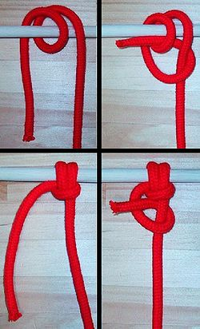Sidreni čvor – koristi se za vezivanje čvora za prsten. Vezivanje: Napravite dva okreta oko zaprege, provucite radni kraj oko fiksnog dela i ispod dva zaokreta. Završite još jednim polučvorom na slobodnom kraju u istom smeru u kom ste provukli prošli čvor.
* 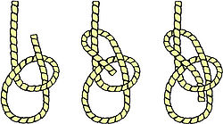Mrtvi čvor – ne odvezuje se niti zateže omču ako se pravilno zaveže. Može se vezati oko struka i koristiti za podizanje jer se omča neće zatezati pod teretom . Vezivanje: napravite nad-vez sa slobodnim krajem prema sebi, nakon čega ga provučete kroz omču. Sada provucite slobodni kraj ispod fiksnog dela, zatim opet provucite slobodni kraj na dole kroz omču. Zategnite čvor tako što ćete u isto vreme vući dva dela omče, fiksni deo I slobodni kraj.
* 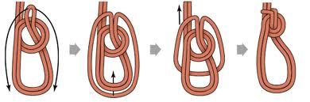Dvostruki bulin – ovo obrazuje sigurnu omču na sredini kanapa, koja se ne odvezuje. Vezivanje: Uzmite središnji kraj kanapa I njime napravite omču. Provucite središnji deo kroz omču. Malo raširite taj deo (prvi deo slike), toliko da možete da prebacite tu novu omču preko čitavog čvora. Nastavite tako dok se omča ne vrati na “vrat” čvora. Zategnite omču.
* 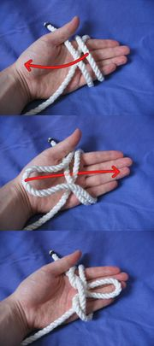Alpski leptir – najjači planinarski čvor za pričvršćivanje planinara za sredinu kanapa. Omča je zakočena za karabinjer. Takođe se njime može izolovati oštećeni deo kanapa, tako što taj deo postaje centar omče. Vezivanje: Kanap se dva puta obmota oko dlana. Deo kanapa koji je u prvom obmotavanju bio od gore uzmete I povlačenjem opustite kanap kako bi se napravila mala omča. Ovu omču prebacite u koren šake I zatim je provučete između šake I namotanog kanapa prema prstima. Čvor zategnuti.
* 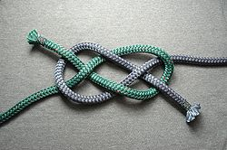Jozefinski čvor – za spajanje dva kanapa. Prikladan je za težak kabl koji je suviše veliki i krut. Neoštećuje se čak ni u vodi ili pod teretom, pogodan je za dekorativne svrhe. Ovaj čvor se vezuje u formi kao na slici. Bez dodatnih mera predostrožnosti, odezaće se pod teretom. Pre korišćenja treba ga isprobati i dobro izvežbati.
* Mačja šapa – Za spajanje kanapa i predmeta (kanapa za kuku, omče za krug, dve omeče od kojih jedna ima još jedan slobodan kraj). Vezivanje: Formirajte omču na sredini I provucite je kroz okno, prsten ili kuku, a zatim slobodni drugi kraj napa provucite kroz omču. Ponovo provucite drugi kraj kroz omču.

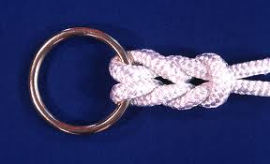

* 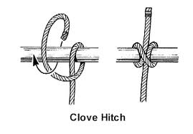Vrzina petlja – pogodna za brzo i jednostavno pričvršćivanje kanapa oko šipke ili drveta. Vezivanje: Slobodni kraj prevucite oko predmeta I preko fiksnog dela. Slobodnim krajem prevucite još jedan krug oko predmeta. Provucite slobodni kraj ispod drugog kruga, pa zatim zategnite čvor povlačeći slobodni kraj I fiksni deo.
* 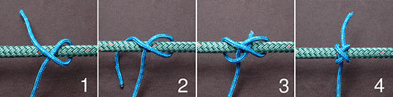Stezni čvor – jedan od najefektivnijih čvorova, skoro ga je nemoguće odvezati kada se zategne. Vezivanje: Napravite krug oko predmeta, prebacite slobodni kraj preko fiksnog dela. Napravite još jedan krug oko predmeta. Slobodni kraj prevući iznad fiksnog dela I provući ispod prvog I drugog kruga.
* 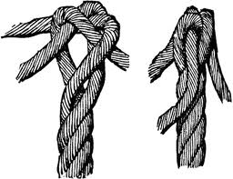Krunski čvor – sprečava krajeve da se razmotavaju.Vežite stezni čvor ili zalepite trakom oko 8 cm od kraja kanapa. Razmotajte kraj kanapa sve do čvora, povežite krajeve niti trakom. Uzmite prvu nit I ostavljajući malu omču u korenu niti, kraj niti stavite između korena druge I treće niti. Drugu nit stavite između korena treće I prve niti (tako ćete prekriti prvu nit). Treću nit prevucite preko druge niti I provucite kroz omču prve niti. Povlačeći sve tri niti zategnite čvor
* 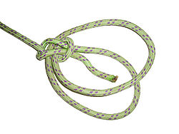Dupli mrtvi čvor – je sigurnija verzija mrtvog čvora koji se koristi kao sigurna neklizeća omča. Vezivanje: Napravite omču slobodnim krajem prelazeći preko fiksnog dela. Napravite veću omču koja prolazi preko prve na isti način. Provucite slobodni kraj odozdo kroz prvu omču. Obmotajte slobodni kraj ispod fiksnog dela, pa zatim ga provucite odozgore kroz prvu omču. Zetegnite.
* Dupli tkalački čvor – je jak čvor koji se koristi da se spoje dva kanapa uglavnom različitih karakteristika. Vezivanje: Napravite omču na većem kanapu i provucite 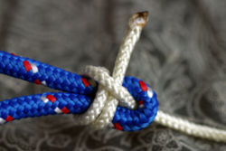slobodni kraj manjeg kanapa kroz omču. Slobodnim krajem obmotajte omču I provucite ga između fiksnog dela tanjeg kanapa I omče debljeg kanapa. Ponovo obmotajte omču I provucite je između dva kanapa. Zategnite čvor. Vodite računa da slobodni krajevi kanapa završe na istoj strani kako bi čvor bio jači.
* 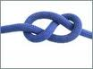Osmica – je zaustavni čvor. Slobodni kraj prevucite preko fiksnog dela, pa ispod njega, a zatim ga od gore provucite kroz omču. Zategnite čvor.
* 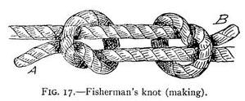Ribarski čvor – se koristi za spajanje dva kanapa. Vezivanje: Postavite dva kanapa jedan do drugog. Vežite nad-vez prvog kanapa oko drugog. Zategnite. Drugim kanapom vežite nadvez oko prvo kanapa.
* 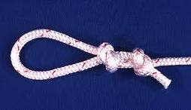Ribarska omča – čini omču na kraju kanapa koja ne proklizava. Vezivanje: Vezuje se kao ribarski čvor, samo što se ne pravi od dva kanapa, nego se jedan duplira I vezuje za samog sebe.
* 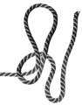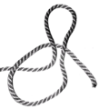Halter – se koristi za vezivanje konja ili čamca za drugi objekat. Odvezuje se povlačenjem jednog kraja kanapa. Slobodni kraj preko fiksnog dela pa iza omče. Napravite omču na radnom kraju koja se provlači ispred glavne omče pa u drugu.
* 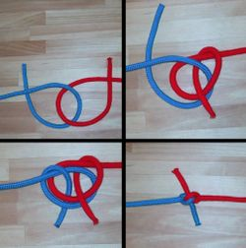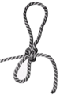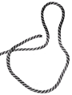Lovački čvor – koristi se za spajanje dva kanapa. To su ustvari dva nad-veza koji se prožimaju. Vezivanje: Na prvom kanapu napraviti omču I provući ga ispod fiksnog dela. Drugi kanap provući kroz omču prvog od dole I prevući kanap preko njegovog fiksnog dela. Ovako dobijamo dve omče. Slobodni kraj prvog kanapa provući kroz obe omče odozgo na dole, a slobodni kraj drugog kanapa provući kroz omče odozdo na gore. Zategnuti kanape.
* 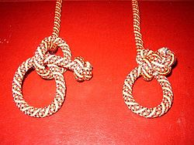Laso – Često se koristi kao čvor za laso. Vezivanje: Napravite nad-vez na kraju kanapa. Napravite drugi nad-vez na fiksnom delu kanapa I provucite prvi čvor kroz njega.
* 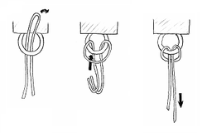Kravlji čvor – Koristi se za vezivanje omče za neke prstenove ili neke druge objekte. Vezivanje: Kada nisu dostupna oba kraja, vezuje se sa dva polu čvora vezana u suprotnom smeru. Kada su dostupna oba kraja, onda se provuče omča kroz prsten, a oba kraja se provuku kroz omču.
* 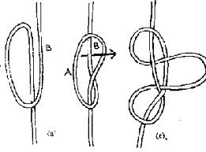Zaprežni čvor – Koristi se kada više ljudi treba da vuče neki ne kritični tovar. Jedan kraj kanapa je vezan za teret a po jedan čvor za čoveka. Kada položite konopac savijte ga u omču, provlačeći slobodni kraj ispod fiksnog dela. Povucite slobodni kraj na dole tako da prelazi preko omče. Provucite donji deo omče kroz rupu između gornjeg dela I slobodnog kraja. Ova omča mora biti zakačena za teret ili će se razmotati.
* 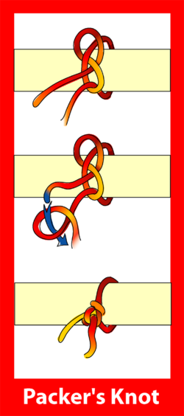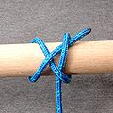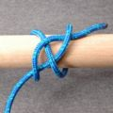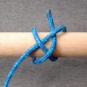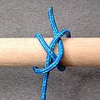Mlinarev čvor – je zatezni čvor korišten za zatvaranje vreće ili torbe. Nekada su džakovi bili puni zrnevlja pa otud i naziv mlinarev čvor. Postoji nekoliko varijacija ovog čvora.
* Pak čvor – se koristi za baliranje i vezivanje pošiljki. Vezivanje: Napravite osmicu ne toliko blizu fiksnog kraja kanapa. Obmotajte slobodni kraj oko paketa i provucite ga kroz gornji deo osmice, prateći fiksni kraj. Napravite omču od slobodnog kraja i kroz njega provucite slobodni kraj. Zategnite.
* 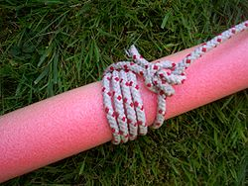Cevni čvor – za vuču I podizanje cevastih predmeta. Napravite 4-5 zaokreta oko cevi pa vratite radni kraj do slobodnog. Vežite dva polučvora u suprotnom pravcu oko slobodnog kraja.
* 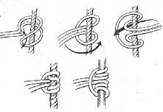Prusik – koristi se pri penjanju u kanjonima, pećinama I na drugim mestima. To je kružni čvor sa obimom od 20 – 100cm, zavisno od namene. Ovakav čvor se vezuje za drugi kanap pričvršćen iznad. Kada je pod pritiskom hvata se za kanap za koji je pričvršćen. Kada nije pod pritiskom lako se pomera. Planinar stavlja nogu u svaku omču i prebacuje svu svoju težinu na jednu od njih i oslobađajući drugu kako bi vukao dalje. Ovo funkcioniše i sa dva kanapa različite veličine. Siguran je ( spada pre oštećenja kanapa) i koristi se u nekim tehnikama spasavanja. Dobar je za vuču gde sajle nisu dostupne. Vezivanje: Uzmete omču koja sačinjava krug bez slobodnih krajeva. Tri do pet puta simetrično obmotajte kanap (onaj uz koji želite da se penjete) I na kraju provucite roz omču. Bez tereta čvor lako klizi niz kanap.
* 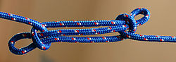Skraćivaljka – se koristi za skraćivanje kanapa. Ukoliko nije opterećen, ovaj čvor se lako razveže. Vezivanje: Od sredine kanapa napravite kao latinično slovo “Z” I zatim te tri prave stavite paralelno jedne do druge. Sa jedne strane od fiksnog dela napravite omču I uvrnite je za polovinu kruga, kroz koju ćete provući omčicu koja je nastala pravljenjem slova “Z”. Isto ponovite na drugom kraju. Zategnite. Pažnja: Nije bezbedno skraćivati kanape koji nose kritične terete ovakvim čvorom.
* **Tkalački**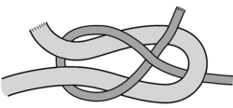 čvor – je odličan za spajanje dva kanapa, posebno ako su različite debljine (veličine). Vezivanje: Napravite malu omču na kraju šireg kanapa i provucite slobodni kraj tanjeg kanapa kroz nju ulazeći odozdo. Zamotajte slobodni kraj tanjeg kanapa oko i iza debljeg, prolazeći ispod njega. Provucite slobodni kraj tanjeg kanapa između debljeg I tanjeg kanapa.
* 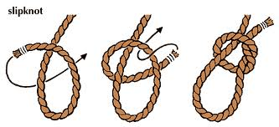Zastavni čvor – se uglavnom koristi kao deo drugih čvorova kada se želi lako odvezati čvor. Zateže se pod teretom, a lako se odvezuje povlačenjem slobodnog kraja. Vezivanje: Vežite nad-vez, ali umesto da provučete slobodni kraj kroz omču, provucite omču koju ste napravili od slobodnog kraja.
* 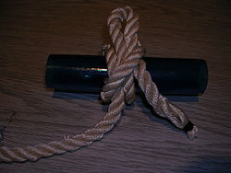Klizni polučvor – se koristi za pričvršćivanje kanapa za štap, drvo ili nešto drugo. Ne može da se koristi za kritične terete zato što se lako može razvezati kada se jako povlači. Vezivanje: Počnite kao kod vrzine petlje, ali da umesto slobodni kraj prođe kroz kružni deo, provucite omču koju ste napravili od slobodnog kraja ostavljajući kraj na njenoj strani. Povlačenjem ovog kraja odvezuje se čvor.
* Klizni tkalački čvor – za spajanje dva kanapa pri ne kritičnim opterećenjem. Početak je kao kod tkalačkog čvora– ali na kraju, umesto slobodnog kraja, provucite omču koju ste napravili od tog kraja između tankog I debljeg kanapa. Najmanji trzaj može odvezati čvor.
* 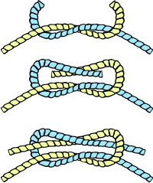Ambulatni čvor- koristi se u nautici, u prvoj pomoći I u mnogim drugim slučajevima. Vezivanje: Provucite levi kraj preko, pa ispod desnog I onda ponovo preko desnog. Sa ova dva kraja ponoviti isto, ali obrnuto. Na kraju donji I gornji deo čvora trebaju da budu simetrični, a ne isti. Ukoliko su isti, onda se to zove babin čvor. Pažnja: U nekim slučajevima ovaj čvor može da se pretvori u dva simetrična polu čvora I sklizne sa kanapa.
* 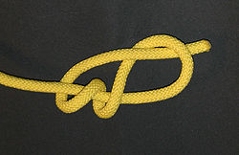Radnički čvor – (lučki) je zaustavni čvor. Početak je kao kod osmice s tim što slobodni kraj pravi dodatni zaokret pre nego što se kraj vrati kroz početnu omču.
* 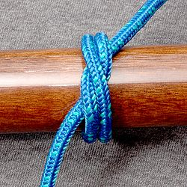Zahvatni čvor – je jednostavni čvor za stezanje. Vezivanje: Kao kod steznog čvora, osim što krajevi izlaze sa spoljnje strane. To je ustvari prerađeni nad-fiksni čvor.
* 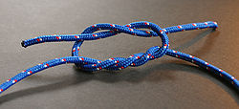Hiruški čvor – se koristi za spajanje dva kanapa ili dva kraja istog kanapa. Njegova prednost nad ambulantnim čvorom je što ostaje zategnutiji dok se vezuje. Vezivanje: Sličan je ambulatnom s’ tim što je prvi korak ponovljen pre vezivanja drugog (gornjeg čvora).
* Čvor nategnutog kanapa –se koristi za prilagođavanje dužine kanapa kako bi izdržao pritisak. Pritisak se održava povlačenjem čvora da bi se prilagodila veličina omče. Koristi se za zatezanje stranica šatora, za obezbeđivanje tereta na vozilima I za 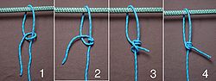mnoge druge prilike. Vezivanje: Provucite slobodni kraj oko predmeta, vratite ga nazad uz slobodni deo i napravite polučvor oko njega, zatim još jednom provucite slobodni kraj unutar omče u istom pravcu kao kod prvog kruga. Sada napravite još polu čvor sa slobodnim krajem oko fiksnog dela kanapa, ali izvan omče. Zategnite čvor.
* 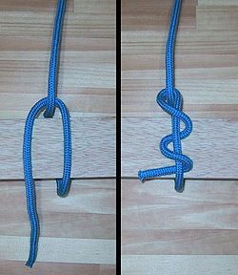Cimermanov čvor – Koristi se za tegljenje drveća ili nekih drugih objekata. Lako se veže I lako razveže nakon korišćenja (čim se više ne vuče). Vezivanje: Napravite omču na kanapu udaljenu za prečnik drveta koje ćete zavezati. Uvijte nekoliko puta omču (barem 3 za prirodne a barem 5 za veštačke kanape). Omču naslonite na drvo a dužim krajem kanapa obavijte drvo I provucite kroz omču.
* 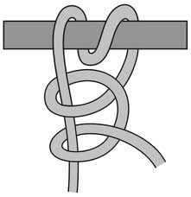Dva polučvora – je čvor koji je veoma pouzdan I koji se često koristi u nautici. Vezivanje: Provucite slobodni kraj oko predmeta (ukoliko želite dodatnu sigurnost I lakoću da vam se kanap ne pomera dok vezujete čvor, slobodnim krajem obavijte još jednom ili dva puta oko predmeta), pa preko fiksnog dela. Slobodni kraj provucite od dole na gore kroz omču. Ponovite još jedan takav polučvor u istom smeru. Za dodatnu sigurnost možete ponoviti još jedan polučvor. Inače, polučvorovi mogu da se koriste kao dodatne mere opreza na skoro svim drugim čvorovima.

Udžbenik pripremio Hrišćanski Izviđački Savez, godine 2010.

Uslovi za sticanje veštarstva “Čvorologija” važe isključivo uz prisutnost osoba za to određene od strane Hrišćanskog Izviđačkog Saveza, uz poštovanje propisa za polaganje veština i veštarstava napisanih u statutu Hrišćanskog Izviđačkog Saveza.